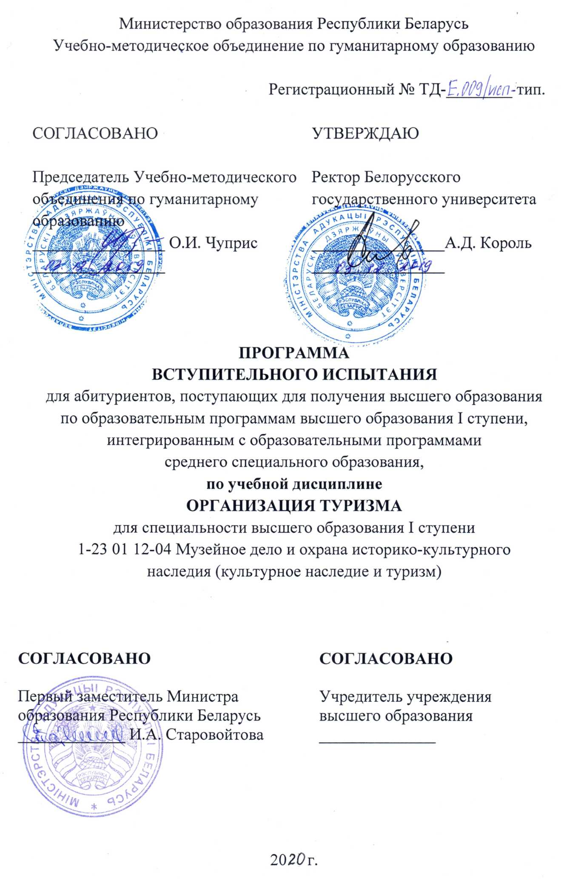
РЕЦЕНЗЕНТЫ:
Учреждение образования "Белорусский государственный университет
физической культуры (протокол заседания Научно-методического совета учреждения высшего образования № 3 от 27.12.2019);

Учреждение образования "Республиканский институт профессионального образования" филиал "Индустриально-педагогический колледж" (протокол заседания Совета учреждения среднего образования № 3 от 29.11.2019).

РЕКОМЕНДОВАНА К УТВЕРЖДЕНИЮ:

Научно-методическим советом по историческим наукам и теологии
Учебно-методического объединения по гуманитарному образованию
(протокол № 3 от 3 сентября 2019 г.);

Научно-методическим советом Белорусского государственного университета
(протокол № 1 от 25 сентября 2019 г.).

ПОЯСНИТЕЛЬНАЯ ЗАПИСКА
Программа вступительного испытания по учебной дисциплине «Организация туризма» предназначена для абитуриентов, имеющих среднее специальное образование.
Специальности среднего специального образования, учебные планы которых интегрированы с учебными планами специальностей высшего образования, для получения высшего образования I ступени в сокращенный срок, определяются постановлением Министерства образования Республики Беларусь от 31.03.2017 № 33 «Об установлении перечня специальностей среднего специального образования, учебные планы которых интегрированы с учебными планами специальностей высшего образования, для получения высшего образования I ступени в сокращенный срок».
Вступительное испытание предполагает проверку знаний и профессиональных компетенций абитуриента в рамках предмета «Организация туризма» и раскрывает степень его подготовки как турагента, обеспечивает объективную проверку уровня знаний и умений абитуриентов, их аналитического мышления, профессиональной самостоятельности, творческой инициативы и готовности их к учебе в учреждении высшего образования по сокращенной форме обучения.
Требования к оценке результатов учебной деятельности абитуриента по уровню среднего специального образования предъявляются по следующим направлениям:
- уровень общепрофессиональных знаний и умений;
- логика, осознанность, обоснованность при построении ответа;
- соответствие квалификационным требованиям к знаниям и умениям специалиста со средним специальным образованием.
Программа составлена на основе учебных программ среднего специального образования «Организация туризма» учебного плана специальности 2-89 01 01 «Туризм и гостеприимство».
Цель вступительного испытания по предмету «Организация туризма» – качественный отбор абитуриентов и обеспечение объективной оценки качества подготовки абитуриентов. Задачами вступительного испытания являются ранжирование абитуриентов исходя из выявленного в ходе испытания уровня знаний, умений и навыков, определение основных направлений по учебно-методическому совершенствованию системы взаимодействия учреждений высшего и среднего специального образования в сфере подготовки кадров для индустрии туризма и гостеприимства.
На вступительном испытании абитуриент должен:
Знать:
- сущность, функции и характерные признаки туризма;
- структуру и классификацию туров;
- технологию формирования туристического продукта;
- транспортную составляющую туристического бизнеса;
- туроператорскую и турагентскую деятельность;
- сущность и виды туристских формальностей;
- международное и государственное регулирование туризма.
Уметь:
- формировать тур, как комплекс основных и дополнительных услуг;
- осуществлять деятельность по планированию, комплектованию, продвижению и реализации тура;
- оформлять документацию для оказания туристических услуг;
- анализировать состояние и тенденции развития международного туризма в Республике Беларусь.
Владеть навыками:
- оформления туристских формальностей;
- технологий проектирования тура;
- экспериментальной проверки тура;
- прогнозирования особенностей и тенденций развития туристического рынка.

СОДЕРЖАНИЕ УЧЕБНОГО МАТЕРИАЛА
Тема 1. Сущность туризма
1.1. Понятие, цели и функции туризма.
Подходы к определению туризма. Статистическое определение туризма. Характеристика основных черт туризма. Значение туризма. Факторы, влияющие на развитие туризма. Характеристика внешних и внутренних факторов. Сезонность как специфическая особенность туризма.
1.2. Классификация и функции туризма.
Подходы к классификации туризма. Типы туризма (внутренний, въездной, выездной). Категории туризма (национальный, международный, внутри страны). Формы туризма (индивидуальный, групповой). Классификация туризма по интенсивности потоков, возрастной категории, способу организации, продолжительности путешествия, источникам финансирования, цели поездок. Функции туризма: экономическая, социальная, гуманитарная.
1.3. Терминология и понятийный аппарат туризма
Турист как субъект туризма. Туристические ресурсы. Классификация туристических ресурсов. Туристический продукт. Компоненты туристического продукта. Туристическая индустрия. Элементы туристской индустрии.Туристские предприятия и их формы. Понятие и основные функции туроператора. Понятие и основные виды деятельности турагента. Туристическая деятельность.

Тема 2. Услуги размещения и питания в туризме
4.1. Средства размещения и их классификация
Средства размещения в туризме, сущность и виды. Определение гостиницы. Основные и дополнительные услуги гостиниц. Классификация гостиниц: по месторасположению, по обеспечению питанием, по уровню цен, по уровню комфорта, по назначению. Классификация гостиничных номеров. Международные гостиничные сети.
4.2. Основные службы гостиницы
Служба бронирования. Служба обслуживания. Служба приема и расчетная часть. Служба эксплуатации номерного фонда.
4.3. Организация питания в туризме
Типы предприятий питания. Организация питания при гостиницах и ее международное обозначение. Методы обслуживания в индустрии питания.

Тема 3. Транспортное обслуживание в туризме.
Классификация транспортных средств. Воздушный транспорт в туризме. Водный транспорт в туризме. Особенности организации круизов. Железнодорожный транспорт в туризме. Туристско-экскурсионные поезда. Автомобильный транспорт в туризме. Автобусные перевозки туристов.

Тема 4. Планирование и организация туров
3.1. Тур – основной продукт деятельности туристической организации
Сущность и виды туров. Основные и дополнительные услуги тура. Этапы проектирования тура. Потребители, конкуренты, партнеры и поставщики-объекты в процессе планирования и формирования тура. Этапы формирования тура. Мероприятия по продвижению тура. Экспериментальная проверка тура. Особенности реализации турпродукта. Организация услуг сопровождения и встречи-проводы. Проектная документация.
3.2. Технология организации туризма
Виды туроперейтинга. Организация выездного туризма как вида деятельности на туристическом рынке. Особенности выездного туризма. Организация въездного туризма как вида деятельности. Сущность и характеристика въездного туризма.

Тема 5. Туристическая и национальная политика Республики Беларусь
2.1. Основные направления формирования туристической политики
Туристическая политика. Функции государства в реализации туристической политики. Национальное законодательство в области туризма. Органы управления туризмом. Основные положения лицензирования в туризме. Основы стандартизации в туризме.
2.2. Национальная программа развития туризма в Республики Беларусь
Цель и задачи программы. Основные направления и механизмы реализации программы. Необходимые ресурсы и источники их финансирования. Ожидаемый результат от реализации программы.

Тема 6. Страхование в туризме
Безопасность в туризме. Общая характеристика страхования. Виды страхования, применяемые в туризме.

Тема 7. Туристические формальности
Сущность туристических формальностей. Роль ЮНВТО в упрощении туристических формальностей. Паспортно-визовые формальности. Таможенные формальности. Санитарные (медицинские) формальности.

Тема 8. Международный туризм
Состояние и прогнозы развития международного туризма. Факторы развития международного туризма. Международные туристические организации. Международные туристические выставки и ярмарки.

РЕКОМЕНДУЕМАЯ ЛИТЕРАТУРА
Основная литература
- Биржаков, М.Б. Введение в туризм: учебник для высших профессиональных учебных заведений / М.Б. Биржаков. - Москва. - Санкт-Петербург: Невский Фонд: Герда, 2007. - 576 с.
- Кусков, А.С., Джаладян Ю.А. Основы туризма /А.С. Кусков, Ю.А. Джаладян. - Москва: КноРус, 2008. - 387 с.
- Можаева Н.Г. Организация туристической индустрии и география туризма: учебник / Н.Г. Можаева. - М.: Форум, 2016. - 335 с.
- Организация туризма: учебное пособие / [А П. Дурович и др.]. - Минск: Новое знание, 2011. - 320 с.
- Основы туризма: учебник. / [Под ред. Писаревского Е.Л.] - М.: Федеральное агентство по туризму, 2014. - 384 с.
Дополнительная литература
- Арбузова Н.Ю. Технология и организация гостиничных услуг: учебное пособие для студ. высш. учеб. заведений / Н.Ю. Арбузова, - М.: Издательский центр «Академия», 2012. - 224 с.
- Государственная программа «Беларусь гостеприимная» на 2016 - 2020 годы. // Министерство спорта и туризма Республики Беларусь [Электронный ресурс]. Режим доступа:http://www.mst.by/ru/programma-razvitiya-turizma-ru/
- Зорин И.В., Каверина Т.П., Квартальнов В.А. Туризм как вид деятельности. Учебник. / И.В. Зорин, Т.П. Каверина, В.А. Квартальнов. - М.: Финансы и статистика. 2005. - 288 с.
- Кабушкин Н.И. Управление предприятиями туризма и гостиницами. Учеб.-практ. пособие /Н.И. Кабушкин.- Минск : БГЭУ, 2011. - 275 с.
- Квартальнов, В.А.Теория и практика туризма: учеб. для вузов турист. профиля / В.А.Квартальнов. - М.: Финансы и статистика, 2003. - 670 с.
- Ляпина И.Ю. Организация и технология гостиничного обслуживания: учебник. / Под ред. канд. пед. наук А. Ю. Лапина. - М.: ПрофОбрИздат, 2001. - 208 с.
- Маринин, М.М. Туристские формальности и безопасность в туризме / М.М.Маринин. - М.: Финансы и статистика, 2002. - 139 с.
- О туризме: Закон Республики Беларусь, 25 ноября 1999 г., № 326-З: в ред. Закона Республики Беларусь от 18.07.2016 г. // Министерство спорта и туризма Республики Беларусь [Электронный ресурс]. Режим доступа:https://mst.by/ru/law-laws-ru/
- Тимохина Т.Л. Организация приема и обслуживания туристов: учебное пособие. / Т.Л. Тимохина. - М.: Форум, 2008. - 352 с.
- Ушаков, Д.С. Технологии въездного туризма / Д. С. Ушаков. - Москва. - Ростов-на-Дону: МарТ, 2006. - 384 с.
- Ушаков, Д.С. Технологии выездного туризма: учебное пособие / Д. С. Ушаков. - Москва. - Ростов-на-Дону: МарТ, 2007. - 382 с.
- Чoрненькая Н. В. Организация туристической индустрии: учебное пособие / Н.В. Чорненькая - К.: Атика, 2006. - 264 с.

КРИТЕРИИ ОЦЕНКИ ВСТУПИТЕЛЬНОГО ИСПЫТАНИЯ

Вступительное испытание проводится в форме устного экзамена. Он предполагает ответ на два вопроса экзаменационного билета. Результаты экзамена оцениваются по десятибалльной шкале.
Неудовлетворительными отметками по результатам вступительных испытаний, оцениваемым по десятибалльной шкале, являются отметки ниже 3 (трех) баллов.
10 (баллов) - ПРЕВОСХОДНО:
−систематизированные, глубокие и полные знания по всем разделам программы вступительного испытания, а также по основным вопросам, выходящим за ее пределы;
−точное использование научной терминологии, стилистически грамотное, логически правильное изложение ответа на вопросы;
−безупречное владение инструментарием учебной дисциплины, умение его эффективно использовать в постановке и решении научных и профессиональных задач;
−выраженная способность самостоятельно и творчески решать сложные проблемы в нестандартной ситуации;
−умение ориентироваться в теориях, концепциях и направлениях по дисциплине и давать им критическую оценку, использовать научные достижения других дисциплин;
9 (девять) баллов - ОТЛИЧНО
−систематизированные, глубокие и полные знания по всем разделам программы вступительного экзамена;
−точное использование научной терминологии, грамотное, логически правильное изложение ответа на вопросы, умение делать обоснованные выводы и обобщения;
−владение профессиональным инструментарием, умение его эффективно использовать в постановке и решении научных и профессиональных задач;
−способность самостоятельно и творчески решать сложные проблемы в нестандартной ситуации в рамках программы вступительного экзамена;
−полное усвоение литературы по программе вступительного экзамена; −умение ориентироваться в теориях, концепциях и направлениях в сфере профессиональной деятельности и давать им аналитическую оценку;
8 (восемь) баллов - ПОЧТИ ОТЛИЧНО
−систематизированные, глубокие и полные знания по всем разделам программы вступительного экзамена;
−использование научной терминологии, грамотное, логически правильное изложение ответа на вопросы,
−умение делать обоснованные выводы и обобщения;
−владение профессиональным инструментарием, умение его использовать в постановке и решении научных и профессиональных задач;
−способность самостоятельно и творчески решать сложные проблемы в рамках программы вступительного экзамена;
−усвоение литературы, рекомендованной по программе вступительного экзамена;
−умение ориентироваться в теориях, концепциях и направлениях в сфере профессиональной деятельности и давать им аналитическую оценку;
7 (семь) баллов - ОЧЕНЬ ХОРОШО
−систематизированные, глубокие и полные знания по всем разделам программы вступительного экзамена;
−использование научной терминологии, грамотное, логически правильное изложение ответа на вопросы, умение делать обоснованные выводы и обобщения;
−свободное владение типовыми решениями профессиональных задач; усвоение литературы, рекомендованной по программе вступительного экзамена;
−умение ориентироваться в теориях, концепциях и направлениях в сфере профессиональной деятельности и давать им аналитическую оценку;
6 (шесть) баллов - ХОРОШО
−достаточно полные и систематизированные знания по всем разделам программы вступительного экзамена;
−использование необходимой научной терминологии, грамотное, логически правильное изложение ответа на вопросы, умение делать обобщения и обоснованные выводы;
−владение типовыми решениями профессиональных задач; усвоение литературы, рекомендованной по программе вступительного экзамена;
−умение ориентироваться в базовых теориях, концепциях и направлениях в сфере профессиональной деятельности и давать им сравнительную оценку;
5 (пять) баллов - ПОЧТИ ХОРОШО
−не достаточно полные знания по всем разделам программы вступительного экзамена;
−использование научной терминологии, грамотное, логически правильное изложение ответа на вопросы с незначительными ошибками, умение делать выводы;
−неполное владение типовыми решениями профессиональных задач;
−неполное усвоение литературы, рекомендованной по программе вступительного экзамена;
−недостаточное умение ориентироваться в базовых теориях, концепциях и направлениях в сфере профессиональной деятельности;
4 (четыре) балла - УДОВЛЕТВОРИТЕЛЬНО
−не достаточно полный объем знаний в рамках программы вступительного экзамена;
−использование научной терминологии, логическое изложение ответа на вопросы,
−умение делать выводы без существенных ошибок;
−умение под руководством преподавателя решать типовые профессиональные задачи с незначительными ошибками;
−недостаточное умение ориентироваться в основных теориях, концепциях и направлениях в сфере профессиональной деятельности;
3 (три) балла - ПОЧТИ УДОВЛЕТВОРИТЕЛЬНО, ЗАЧТЕНО
−недостаточный объем знаний в рамках программы вступительного экзамена;
−знание части литературы, рекомендованной по программе вступительного экзамена;
−использование научной терминологии, логическое изложение ответа на вопросы с существенными логическими ошибками; слабое владение профессиональным инструментарием, некомпетентность при решении типовых профессиональных задач;
−неумение ориентироваться в основных теориях, концепциях и направлениях в сфере профессиональной деятельности;
2 (два) балла - НЕУДОВЛЕТВОРИТЕЛЬНО
−фрагментарные знания в рамках программы вступительного экзамена;
−знания отдельных литературных источников, рекомендованных по программе вступительного экзамена;
−неумение использовать научную терминологию, наличие в ответах на вопросы грубых, логических ошибок;
1 (один) балл - НЕУДОВЛЕТВОРИТЕЛЬНО
−отсутствие знаний в рамках программы вступительного экзамена;
0 баллов - НЕУДОВЛЕТВОРИТЕЛЬНО
−отказ от ответа.

